Prezentujemy projekty inwestycyjne i społeczne zakwalifikowane do głosowania mieszkańców, w ramach Budżetu Obywatelskiego 2025 wraz z ich szczegółowym opisem.
Przypominamy, iż głosowanie odbywać się będzie w dniach 16.08.- 30.09.2024 r. w formie elektronicznej na www.budzet.darlowo.pl i www.darlowo.pl lub papierowej – Urząd Miejski w Darłowie, Terminal Turystyczny – ul. Kotwiczna 14 oraz mobilny punkt do głosowania (na bieżąco podawane będą lokalizacje mobilnego punktu).
Zachęcamy do zapoznania się ( źródło zdjęć i grafiki: Internet, Wnioskodawcy).

PROJEKT INWESTYCYJNY: ŁAWKI DO KARMIENIA Z PRZEWIJAKAMI +ŁAWKI SOLARNE

Projekt zakłada zakup i montaż zadaszonych ławek przeznaczonych do karmienia małych dzieci, które dodatkowo są wyposażone w przewijaki dla niemowląt. Ławki miały by się znajdować w 7 lokalizacjach w mieście tj. Park Nadmorski, Park Conrada, Park Króla Eryka, Plac zabaw przy ul. Traugutta, Park Inkula, Plac zabaw przy ul. Wieniawskiego oraz Wyspa Łososiowa. Dodatkowo w 4 z wyżej wymienionych lokalizacji pojawią się ławki fotowoltaiczne, które pozwolą podładować baterię urządzeń elektronicznych tj. telefony, tablety itp.
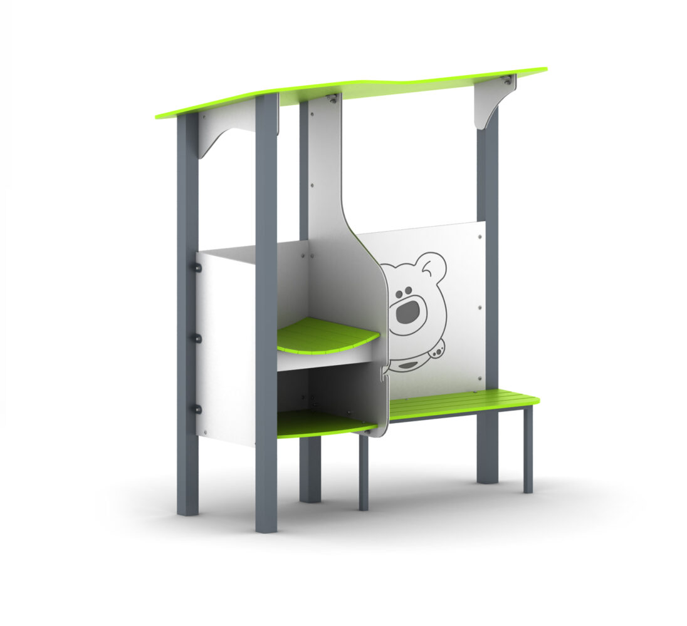

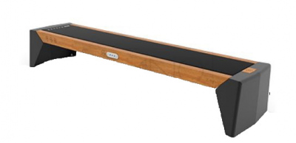

PROJEKT INWESTYCYJNY : DARŁOWSKA EKO-ŚCIEŻKA

Celem jest stworzenie edukacyjnej ścieżki o tematyce ekologicznej, która ma poszerzyć wiedzę z zakresu ekologii i gospodarki odpadami. Składać się będzie m. in. z małej architektury oraz takich urządzeń jak:
- tablice informacyjne z kolorowymi grafikami przedstawiające w sposób atrakcyjny temat związany z odpadami, ich zbiórką, recyklingiem, procesem zagospodarowania,
- plenerowe gry logiczne sprawdzające znajomość zagadnień dotyczących ekologii,
- przykładowy pojemnik do segregacji odpadów przypominający zasady prawidłowej segregacji u źródła,
- kompostownik z nadrukowanymi informacjami w ciekawy sposób przedstawiającymi wykorzystanie bioodpadów oraz cel kompostowania,
- ławka wykonana z materiałów pochodzących z surowców wtórnych nadających się do ponownego przetworzenia,
- domki dla owadów zapylających, mające na celu zwrócenie uwagi na istotny aspekt znacznego spadku liczby takich owadów w ekosystemie i związane z tym konsekwencje.

Ścieżka dydaktyczna da możliwość odbycia fascynujących lekcji oraz miłego spędzenia czasu wśród zieleni. To gwarancja udanego spaceru i zdobycia wielu ciekawych informacji. Inwestycja przyczyni się do poprawy estetyki przestrzeni publicznej, da lepsze warunki nauki
i zabawy najmłodszym, ale jednocześnie zachęci do dbałości o środowisko naturalne naszych mieszkańców.
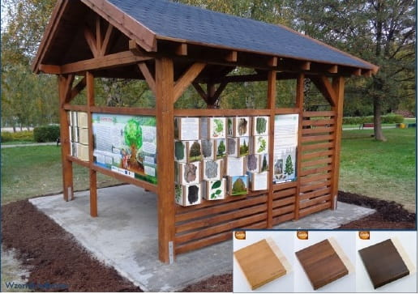

PROJEKT SPOŁECZNY: FESTWIAL SZTUKI ULICZNEJ W DARŁOWIE

W ramach projektu zorganizowana zostałaby impreza, która zrzesza artystów sztuki ulicznej – graffiti. Ponownie zostałaby na nowo odmalowana ściana przy wejściu na plażę w Darłówku Zachodnim, a także odbyłyby się koncert z gatunku hip-hop oraz pokazy Break Dance.

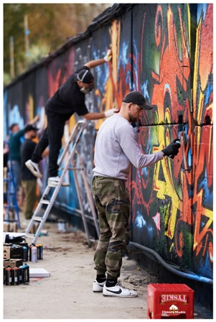

PROJEKT SPOŁECZNY: DARŁOWIACY DO SIATKÓWKI- PROPAGOWANIE PIŁKI SIATKOWEJ

Projekt jest skierowany do dzieci i młodzieży miasta Darłowo, ma na celu propagowanie dyscypliny sportowej jaką jest piłka siatkowa. Projekt zakłada organizację turniejów piłki siatkowej halowej a w okresie letnim piłki siatkowej plażowej. Zabawa i rywalizacja sportowa to najlepszy sposób na oderwanie się od problemów, poprawa sprawności fizycznej, motoryki oraz możliwość rywalizacji z rówieśnikami. Dla starszych mieszkańców przewiduje się organizację Darłowskiej Amatorskiej Ligi Siatkówki.

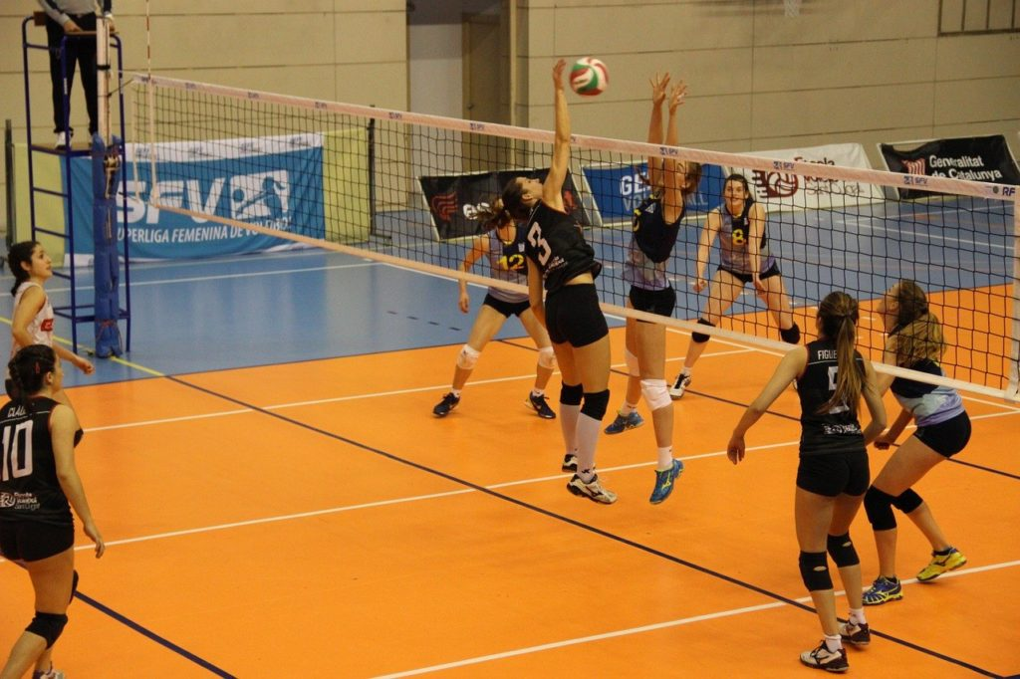

PROJEKT SPOŁECZNY: FESTIWAL LATAWCÓW WIATR I WODA

Głównym celem projektu jest organziacja trzydniowego spotkania dzieci, młodzieży i dorosłych z profesjonalnymi twórcami i pilotami latawcowymi. W trakcie festiwalu latawców zorganizowane zostaną warsztaty, podczas których dzieci pokolorują latawce a następnie przy pomocy instruktorów złożą je i wypuszczą. Dodatkowo uczestnicy zostaną zaznajomieni przez instruktorów z podstawowymi zasadami aerodynamiki, podstawami meteorologii i bezpieczeństwem podczas puszczania latawców. Dla zainteresowanych pod nadzorem instruktorów przeprowadzone zostanie szkolenie w lataniu latawcami dwu i cztero liniowymi. Jako zwieńczenie imprezy planowany jest pokaz przygotowany przez grupę instruktorów.

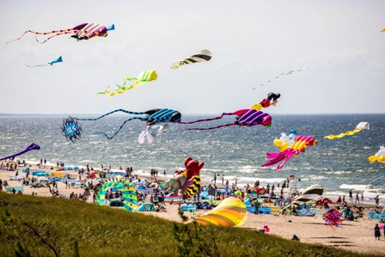

PROJEKT SPOŁECZNY: ZRÓB Z ROWERU ELEKTROWNIĘ

Celem projektu jest zakup energoroweru, czyli roweru stacjonarnego, gdzie cała energia jest wytwarzana na bieżąco podczas pedałowania. Energorower nie potrzebuje żadnego dodatkowego źródła energii – jest samowystarczalny i można do ustawić wszędzie tam gdzie nie ma dostępu do prądu. Wystarczy wsiąść na rower i zacząć pedałować a telefon albo laptop zacznie się od razu ładować. Zamontowany wyświetlacz pokaże aktualnie wytwarzaną moc oraz łącznie wytworzoną energię. Dodatkowo zakupiona zostanie mata pod rower oraz ścianka z hasłem promocyjnym, która będzie tłem dla korzystających z roweru. Celem projektu jest także organizacja akcji społecznych z wykorzystaniem energoroweru, podczas których korzystający zwrócą uwagę na aspekt ekologiczny, ekonomiczny i sportowy. Energorower jest mobilny i może być wykorzystywany podczas różnych miejskich imprez i wydarzeń.
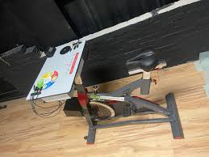

PROJEKT SPOŁECZNY: ROZBIEGANE DARŁOWO

Celem projektu jest propagowanie zdrowego stylu życia wśród mieszkańców Darłowa poprzez organizację cyklu ośmiu zawodów biegowych pod nazwą Runda Króla Eryka na dystansie 2,5 km dookoła Parku Conrada przy ul. Morskiej od stycznia do maja 2025 r. Aby bardziej rozpropagować aktywne spędzanie czasu impreza zostanie uatrakcyjniona poprzez zakup pneumatycznejbramy startowej oraz nagłośnienia co umożiwi lepszą organizację strefy startu i mety zawodów. Poza tym w ramach projektu wykonane zostanie oznakowanie trasy imprezy trwałymi znacznikami z informacją o pokonywanej odległości – oznaczenia kilometrów oraz odcinków stumetrowych. W miejscu startu umieszczona zostanie tablica informacyjna z mapą i opisem trasy oraz informacją o Królu Eryku i Jego Zamku w Darłowie. Dla uczestników zapewniony zostanie słodki poczęstunek i napoje. Zostanie stworzona także kategoria dla osób poniżej 18 r.ż. Dekoracja zwyciezców całego cyklu w obu kategoriach odbędzie się w maju podaczas Biegu Króla Eryka.

